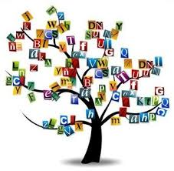
„Igraszki z ortografią”, czyli konkurs ortograficzny – wyniki
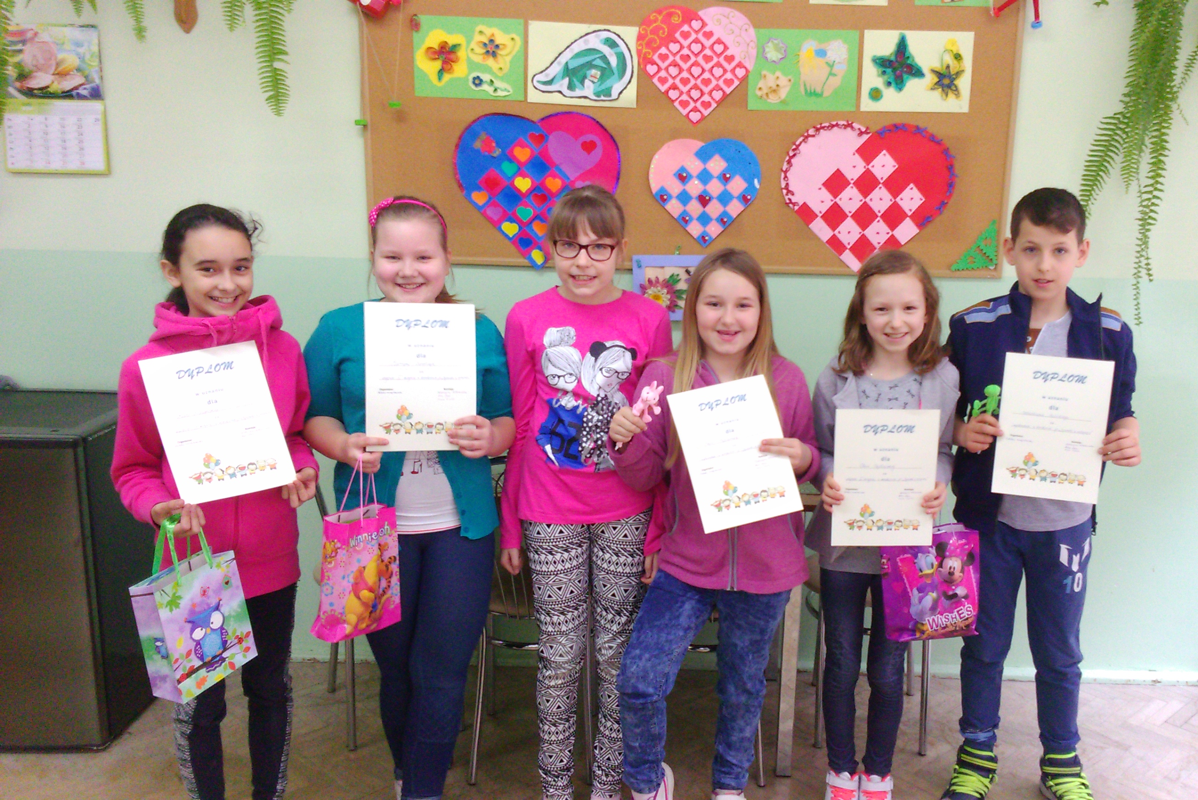

Dnia 01 kwietnia 2016 r. w naszej szkole odbył się Konkurs Ortograficzny „Igraszki z ortografią”. Ideą konkursu było promowanie poprawnej polszczyzny, rozbudzanie motywacji do pogłębiania wiedzy
i umiejętności ortograficznych. Język polski, o czym wszyscy doskonale wiedzą, do łatwych nie należy. Fakt ten nie odstraszył jednak 15 uczestników konkursu, którzy mieli możliwość sprawdzenia, w jakim stopniu udało im się opanować zasady ortografii i interpunkcji. Dyktando było nie lada wyzwaniem dla młodych uczestników. Składało się ono z dwóch części. Po sprawdzeniu prac wyłoniono zwycięzców.

I miejsce i miano „Mistrza Ortografii” otrzymała Oliwia Pepłowska
z kl. IV b
II miejsce Martyna Danelczyk – kl. IV a
III miejsce Kasia Adamska – kl. IV a

Wszystkim uczestnikom konkursu dziękujemy za udział, a zwycięzcom gratulujemy wiedzy i umiejętności ortograficznych.

Natalia Szczepkowska

